Evidenzbasierte strategische Entscheidungsfindung für eine konstitutionell-demokratische Transitionsbewegung
Anwendung von SMART-Zielen, PESTLE-Analyse, Force-Field-Analyse, Stakeholder-Mapping und Balanced Scorecards auf die iranische Transitionsdebatte
Erstellt für: Mr Peyman Bakhshayesh, MD, PhD, MBA
Datum: 22. Mai 2026
Dokumenttyp: Wissenschaftlich orientiertes Policy- und Managementpapier
Wichtiger Neutralitätshinweis: Dieses Papier behandelt konstitutionelle Monarchie, säkulare Demokratie, territoriale Integrität, Gleichheit vor dem Gesetz, freie Wahlen und Legitimität durch die Wahlurne als die vom Auftraggeber benannten Ziele. Es behauptet nicht, dass irgendeine politische Fraktion von vornherein einen überlegenen demokratischen Anspruch besitzt. Der Zweck ist methodisch: Es soll zeigen, wie Entscheidungen innerhalb einer transitionsorientierten Bürgerbewegung anhand transparenter, messbarer und rechtskonformer Kriterien geprüft werden können.

Zusammenfassung / Abstract
Politische Transitionsbewegungen scheitern häufig nicht daran, dass ihre Endziele unklar wären, sondern daran, dass alltägliche Entscheidungen durch Emotion, fraktionelle Erinnerung, symbolische Loyalität, Rache-Narrative oder persönliche Rivalität statt durch disziplinierte Governance getroffen werden. Dieses Papier entwickelt eine strukturierte Entscheidungsarchitektur für iranische zivilgesellschaftliche Aktivisten, die ihr strategisches Ziel als Übergang von der Islamischen Republik Iran zu einer säkularen, pluralistischen und rechtsstaatlichen Ordnung definieren, in der die endgültige Verfassungsform - einschließlich einer möglichen konstitutionellen Monarchie - durch freie und faire Wahlen oder ein Referendum entschieden wird. Das Papier integriert SMART-Ziele, PESTLE-Scanning, Stakeholder-Analyse, Force-Field-Analyse nach Lewin, ein Legitimitäts-Risiko-Gate und Balanced-Scorecard-Monitoring. Es bietet außerdem eine Stakeholder-Typologie für den pro-pahlavistischen, konstitutionell-demokratischen Raum: romantisch-symbolische Exil-Royalisten; pragmatische Monarchisten im Iran oder in neuer Emigration; Defektoren und ehemalige regime-nahe Akteure; sowie nicht-monarchistische demokratische Akteure, die Übergangsziele teilen können, obwohl sie über die endgültige Staatsform anderer Meinung sind. Der Kernbefund ist prozedural: Bewegungen, die demokratische Legitimität anstreben, sollten jede Handlung danach messen, ob sie Einheit, Vertrauen, gewaltfreie Mobilisierung, Defektionen aus Zwangsstrukturen, öffentliche Legitimität, rechtliche Verantwortlichkeit und internationale Glaubwürdigkeit erhöht und zugleich fraktionelle Rache, Kollektivschuld, Desinformation und operative Risiken verringert.
Schlüsselbegriffe: Iran, demokratische Transition, konstitutionelle Monarchie, SMART-Ziele, PESTLE, Force-Field-Analyse, Stakeholder-Mapping, Balanced Scorecard, Rechtsstaatlichkeit, Übergangslegitimität.

Executive Summary
- Eine Transitionsbewegung benötigt ein messbares strategisches Managementsystem - nicht nur Slogans, Symbole oder historische Kränkungen.
- SMART-Ziele definieren die Richtung; PESTLE beschreibt das externe Umfeld; Force-Field-Analyse identifiziert Treiber und Blockaden; Balanced Scorecards überwachen, ob Entscheidungen das System in Richtung des erklärten Ziels bewegen.
- Das zentrale Entscheidungskriterium sollte lauten: Erhöht diese Handlung messbar die Wahrscheinlichkeit einer legitimen, pluralistischen, rechtskonformen und durch die Wahlurne bestätigten Transition?
- Eine Bewegung, die säkulare Demokratie anstrebt, darf in ihrer internen Kultur keine autoritären Muster reproduzieren. Rache-Rhetorik, Kollektivschuld, Verherrlichung von Repression und anti-pluralistische Sprache erzeugen strategische und moralische Risiken.
- Unterstützer von Kronprinz Reza Pahlavi umfassen unterschiedliche Gruppen. Ihre Unterschiede sind nicht nur ideologisch, sondern spiegeln biografische Erfahrungen, Erinnerungen an 1979, Überlebensstrategien unter der Islamischen Republik, Angst vor Vergeltung und unterschiedliche Kompromissbereitschaft wider.
- Das Papier schlägt ein praktisches Bewertungsmodell vor, das auf Reden, Allianzen, Proteste, Medienkampagnen, Policy-Dokumente, internationale Lobbyarbeit und interne Konfliktlösung angewendet werden kann.
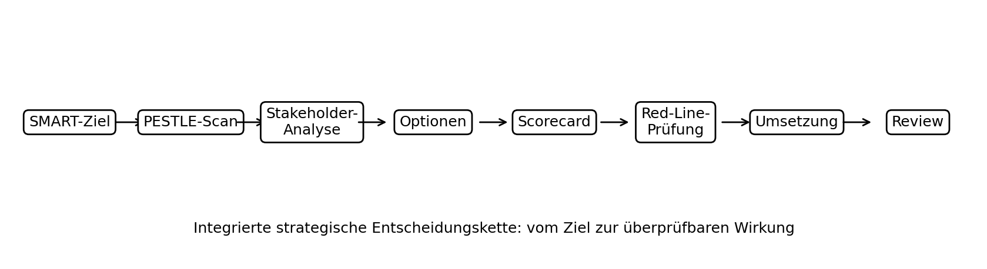
Abbildung 1. Integrierte strategische Entscheidungskette.

1. Forschungsfrage und Umfang
Die Forschungsfrage lautet: Wie kann eine transitionsorientierte iranische Bürgerbewegung Entscheidungen diszipliniert, transparent und messbar treffen, sodass ihre alltäglichen Handlungen mit ihrem erklärten konstitutionell-demokratischen Ziel übereinstimmen?
Das Papier verwendet eine managementwissenschaftliche Perspektive statt einer rein ideologischen. Es nimmt an, dass Bewegungen - wie Organisationen - mit Ressourcenknappheit, Stakeholder-Konflikten, Reputationsrisiken, Informationsasymmetrien, Koalitionsmanagement-Problemen und Defiziten der Leistungsmessung konfrontiert sind. Deshalb benötigt eine Bewegung eine Entscheidungsarchitektur: eine wiederholbare Methode, um politische Ziele in operative Entscheidungen und messbare Ergebnisse zu übersetzen.
Der Umfang ist bewusst prozedural. Das Papier versucht nicht zu beweisen, ob Monarchie, Republik oder eine andere Verfassungsform grundsätzlich vorzuziehen ist. Es behandelt die endgültige Staatsform als Frage freier und fairer öffentlicher Entscheidung. Diese Unterscheidung ist zentral: Eine demokratische Transitionsbewegung kann für eine konstitutionelle Monarchie eintreten, aber ihre Legitimität hängt davon ab, dass sie anerkennt, dass die endgültige verfassungsrechtliche Entscheidung den Bürgern durch die Wahlurne gehört.

2. Normative und empirische Ausgangsbasis
Die vom Auftraggeber benannte normative Basis enthält sechs Prinzipien: säkulare Demokratie; territoriale Integrität; Gleichheit vor dem Gesetz; Pluralismus; freie Wahlen oder Referendum; sowie rechtsstaatliche Verantwortlichkeit statt Rache. Diese Prinzipien stehen im Einklang mit jüngeren öffentlichen Äußerungen Reza Pahlavis, in denen er seine Rolle als Beitrag dazu beschrieb, Iranern die Entscheidung durch Wahlurne und Referendum darüber zu ermöglichen, welche säkulare demokratische Regierung die gegenwärtige religiöse Diktatur ersetzen soll (Council on Foreign Relations, 2025). Reuters berichtete, dass Pahlavi Übergangsprinzipien wie territoriale Integrität, individuelle Freiheiten, Gleichheit der Bürger und Trennung von Religion und Staat hervorhob, zugleich aber Unsicherheit über das Ausmaß monarchistischer Unterstützung im Iran und die Fragmentierung der Opposition feststellte (Reuters, 2025).
Auch die empirische Ausgangslage ist wichtig. Freedom House beschreibt Iran als System, in dem die letztendliche Macht beim Obersten Führer und nicht gewählten Institutionen liegt und in dem Wahlen demokratischen Standards nicht entsprechen, weil nicht gewählte Gremien Kandidaten disqualifizieren, die dem klerikalen Establishment als unzureichend loyal gelten (Freedom House, 2026). Amnesty International berichtet schwere Menschenrechtsverletzungen, einschließlich Repression während und nach dem zwölftägigen bewaffneten Konflikt zwischen Iran und Israel, willkürlicher Inhaftierung, Schikanen und Strafverfolgung von Menschen, die Menschenrechte ausüben, sowie rechtswidriger Gewalt gegen Demonstranten (Amnesty International, 2026).
Diese Quellen rechtfertigen ein Analysemodell für Transition, beseitigen aber keine Unsicherheit. Ein wissenschaftlich vertretbares Papier muss anerkennen, dass Wahrnehmungen in der Diaspora, öffentliche Slogans und Kundgebungsgrößen nicht automatisch einem verifizierten nationalen Mandat entsprechen. Daher sollten Legitimitätsbehauptungen als Hypothesen formuliert werden, die Messung, Triangulation und letztlich Bestätigung durch eine freie Abstimmung erfordern.

3. Methodischer Rahmen

3.1 SMART als Zieldisziplin
SMART-Zielsetzung wurde in der Managementliteratur durch George T. Doran 1981 als Methode eingeführt, Managementziele spezifisch, messbar, zuordenbar, realistisch und zeitbezogen zu formulieren; moderne Varianten verwenden häufig specific, measurable, achievable, relevant und time-bound (Doran, 1981; Bjerke & Renger, 2017). In einer Transitionsbewegung verhindert SMART, dass vage Aktivismusformen zu bloß performativem Aktivismus werden.
SMART-Element | Interpretation für politische Transition | Beispiel für messbaren Indikator
Spezifisch | Das gewünschte Ergebnis muss ohne Mehrdeutigkeit definiert sein. | Eine schriftliche Übergangscharta verpflichtet sich zu säkularer Demokratie, territorialer Integrität, freiem Referendum/Wahlen, Gleichheit vor dem Gesetz und Due Process.
Messbar | Fortschritt muss durch Evidenz beobachtbar sein. | Zahl parteiübergreifender Unterstützungen; Rückgang feindlicher Fraktionsbotschaften; verifizierte Reichweite im Iran; Zahl transparenter Policy-Arbeitsgruppen.
Erreichbar | Ziele müssen zu Ressourcen und Zwängen passen. | Die Kampagne verspricht keine sofortige Totaltransformation ohne institutionelle Kapazität, Sicherheitsplanung oder Koalitionsrückhalt.
Relevant | Handlungen müssen das erklärte konstitutionell-demokratische Ziel fördern. | Eine Medienintervention wird nur positiv bewertet, wenn sie Legitimität, Einheit, Gewaltfreiheit, Rechtskonformität oder organisatorische Kapazität verbessert.
Zeitgebunden | Ziele benötigen Review-Termine und Entscheidungsgates. | Quartalsweise Überprüfung von Koalitionsgesundheit, Botschaftsdisziplin, Risikoindikatoren, Engagement-Metriken und Policy-Bereitschaft.

3.2 PESTLE als Scan des externen Umfelds
PESTLE analysiert politische, wirtschaftliche, soziale, technologische, rechtliche und ökologische Faktoren, die eine Organisation oder strategische Situation beeinflussen. CIPD beschreibt PESTLE als strategisches Entscheidungsinstrument, um zentrale externe Faktoren zu verstehen, die Organisationen und Führungskräfte betreffen (CIPD, 2026). In einer Transitionsbewegung hilft PESTLE, kontrollierbare Entscheidungen von externen Zwängen zu unterscheiden.
PESTLE-Domäne | Relevanz für die iranische Transition | Schlüsselfragen für Entscheidungsträger
Politisch | Regimekohäsion, Oppositionsfragmentierung, Diaspora-Politik, internationale Anerkennung, regionale Sicherheit. | Erhöht die Handlung breite Legitimität oder vertieft sie Polarisierung? Hilft sie der Koordination demokratischer Opposition?
Wirtschaftlich | Inflation, Sanktionen, Arbeitslosigkeit, Energiebelastungen, fiskalische Fragilität, Wiederaufbau nach der Transition. | Bietet die Bewegung glaubwürdige wirtschaftliche Kontinuität und Anti-Chaos-Kommunikation?
Sozial | Erinnerung an 1979, Trauma, Exilidentität, Generationenunterschiede, Angst vor Rache, ethnische und religiöse Vielfalt. | Beruhigt die Botschaft unterschiedliche Gruppen und vermeidet sie Kollektivschuld?
Technologisch | Soziale Medien, Zensurumgehung, Cyberrisiko, Überwachung, KI-Desinformation. | Ist die Information verifiziert? Sind Aktivisten und Kontakte vor digitaler Exponierung geschützt?
Rechtlich | Menschenrechte, Übergangsjustiz, Verfassungsrecht, Wahldesign, Due Process, Grenzen von Amnestie. | Respektiert die Handlung Legalität, Verhältnismäßigkeit und künftige rechtsstaatliche Verfahren?
Ökologisch | Wasserknappheit, Umweltverschmutzung, Klimadruck und Energieinfrastruktur können Legitimität nach der Transition beeinflussen. | Enthält das Übergangsprogramm Grundversorgung und ökologische Sicherheit als Legitimitätsfragen?

3.3 Force-Field-Analyse als Werkzeug der Veränderungsdynamik
Die Force-Field-Analyse, verbunden mit Kurt Lewin, wird im Change Management verwendet, um treibende und hemmende Kräfte eines Veränderungsprozesses sichtbar zu machen (Cambridge Institute for Manufacturing, n.d.). Ihr Wert besteht darin, unsichtbare Spannungen explizit zu machen. Im Kontext einer iranischen Transitionsbewegung kann sie verhindern, dass Aktivisten emotionale Intensität mit strategischer Stärke verwechseln.
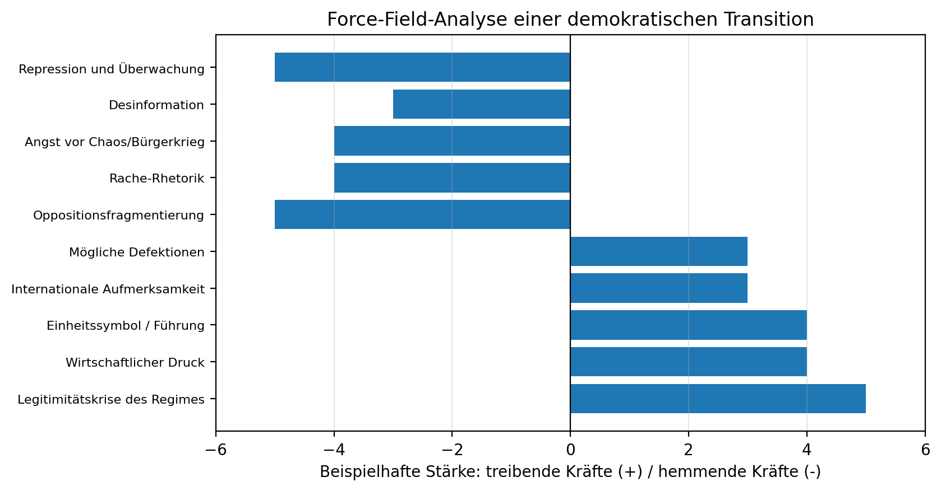
Abbildung 2. Illustrative Force-Field-Analyse; Werte sind Beispiele, keine empirischen Befunde.

3.4 Balanced Scorecard als Performance-Governance
Kaplan und Norton führten die Balanced Scorecard ein, um finanzielle und nichtfinanzielle Indikatoren zu verbinden und strategische Ziele an Leistungskennzahlen zu koppeln (Kaplan & Norton, 1992). In einer Bürgerbewegung ist das Äquivalent nicht Gewinn, sondern Legitimität, organisatorische Kapazität, Stakeholder-Vertrauen, Policy-Bereitschaft und Risikokontrolle.
Perspektive | Strategische Frage | Mögliche KPIs
Legitimität | Werden wir vertrauenswürdiger für Iraner mit unterschiedlichen Biografien und Ideologien? | Umfragesignale; Vielfalt der Unterstützer; Sentimentanalyse; Rückgang fraktioneller Feindseligkeit; Transparenz von Führungsstrukturen.
Koalition und Stakeholder | Bauen wir Brücken statt Säuberungen? | Zahl parteiübergreifender Arbeitskontakte; Ergebnisse von Konfliktlösung; Schutz von Defektoren durch Due-Process-Sprache.
Interne Prozesse | Können wir Entscheidungen konsistent treffen? | Schriftliche Entscheidungsmemos; Risikologs; Fact-Checking-Protokolle; Sitzungsprotokolle; Verantwortliche für Maßnahmen.
Lernen und Anpassung | Lernen wir aus Fehlern und Evidenz? | Post-Action-Reviews; aktualisierte PESTLE-Scans; Korrektur von Fehlinformationen; Szenarioübungen.
Rechte und Rechtsstaatlichkeit | Spiegeln unsere Methoden den demokratischen Staat vor, den wir anstreben? | Keine Kollektivschuld; keine Aufstachelung; ausdrückliche Due-Process-Verpflichtungen; Menschenrechts-Screening.

4. Stakeholder-Typologie im konstitutionell-demokratischen pro-pahlavistischen Raum
Die folgende Typologie ist analytisch, nicht moralisch. Sie identifiziert wahrscheinliche Motivationen, Ängste und strategische Risiken von Gruppen, die Kronprinz Reza Pahlavi oder eine konstitutionell-monarchische Option aus unterschiedlichen Gründen unterstützen können. Der praktische Wert liegt in Konfliktprävention: Eine Koalition kann nicht geführt werden, wenn ihre innere Psychologie ignoriert wird.
Gruppe | Hauptmotivation | Typische Angst | Strategisches Risiko | Brückenprinzip
Symbolische oder romantische Exil-Royalisten | Erinnerung an Staatlichkeit vor 1979, persönlicher Verlust, Loyalität zur Monarchie, Wut auf die revolutionäre Koalition. | Dass Kompromisse mit ehemaligen Linken, Islamisten oder regime-nahen Personen die Vergangenheit entehren. | Rache-Rhetorik; Verherrlichung autoritärer Instrumente; Entfremdung unentschiedener Bürger und möglicher Defektoren. | Historische Erinnerung anerkennen, aber Gerechtigkeit von Vergeltung trennen und Kollektivstrafe ablehnen.
Pragmatische Monarchisten, die im oder nahe am Iran geblieben sind | Erschöpfung nach Reformismus, Wahlen, Protestzyklen oder ideologischen Alternativen; Wunsch nach Kontinuität und einem einigenden Symbol. | Dass Diaspora-Hardliner das Überleben unter autoritärer Herrschaft nicht verstehen. | Misstrauen zwischen Innen- und Außenaktivisten; Vorwürfe des Opportunismus. | Komplexität des Überlebens respektieren; gegenwärtiges Verhalten und künftige Verpflichtungen anhand transparenter Kriterien bewerten.
Defektoren oder ehemalige regime-nahe Akteure | Anerkennung, dass das gegenwärtige System nicht tragfähig ist; Wunsch nach nationaler Kontinuität und geordneter Transition. | Exponierung, Demütigung, Rache oder Ausschluss trotz möglicher Nützlichkeit für eine friedliche Transition. | Bei Entfremdung bleiben sie still oder in Zwangsinstitutionen; bei unkritischer Aufnahme können sie Glaubwürdigkeit schädigen. | Individuelle Prüfung, Wahrheitsoffenlegung, verhältnismäßige Verantwortlichkeit und Due Process nutzen.
Nicht-monarchistische demokratische Akteure | Gemeinsame Opposition gegen die Islamische Republik und Unterstützung säkularer Demokratie, aber Präferenz für Republik oder andere Verfassungsformen. | Dass Monarchie-Unterstützer das Ergebnis vor einer Abstimmung vorwegnehmen. | Koalitionsbruch über die Endstaatsideologie vor der Transition. | Transitorisches Mindestprogramm von endgültigem Verfassungswettbewerb trennen.
Allgemeine Öffentlichkeit und unentschiedene Mehrheit | Sicherheit, Brot, Würde, Rechte, Dienstleistungen, Stabilität und Freiheit von Chaos. | Bürgerkrieg, Rache, wirtschaftlicher Kollaps, ausländische Dominanz oder eine neue Diktatur. | Symboldebatten können vom täglichen Überleben abgekoppelt wirken. | Verfassungsprinzipien in Garantien für Sicherheit, Lebensunterhalt, Gerechtigkeit und Dienstleistungsfähigkeit übersetzen.

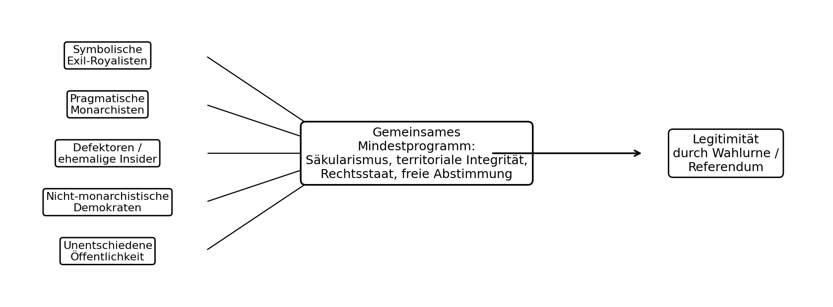
Abbildung 3. Stakeholder-Brückenlogik für Übergangslegitimität.

5. Entscheidungsprinzip: Jede Handlung am Ziel messen
Die zentrale operative Regel ist einfach: Jede Rede, Allianz, Parole, Protesttaktik, Medienpräsenz, jedes Policy-Dokument, jede Lobbying-Handlung und jede interne Disziplinarentscheidung sollte am strategischen Ziel gemessen werden. Wenn eine Handlung emotionale Bedürfnisse befriedigt, aber Einheit, Legitimität, Defektionen, Rechtskonformität oder öffentliches Vertrauen beschädigt, sollte sie neu gestaltet oder aufgegeben werden.
Das Papier schlägt folgende Entscheidungsheuristik vor. Sie ist kein mathematisches Gesetz, sondern eine Governance-Disziplin:
Strategischer Wert = Zielausrichtung + Legitimitätsgewinn + Koalitionsgewinn + Kapazitätsgewinn + Rechtskonformität - operatives Risiko - Polarisierungskosten - Desinformationsrisiko - Rache-/Repressionsrisiko
Diese Formel ist nützlich, weil sie Aktivisten zwingt zu fragen, ob eine Entscheidung die Transition voranbringt oder nur Identität, Wut oder fraktionelle Überlegenheit ausdrückt.

6. Praktisches Bewertungssystem
Vor einer Entscheidung kann jedem Kriterium ein Wert von 0 bis 5 zugewiesen werden. Null bedeutet kein Nutzennachweis oder hohes Risiko; fünf bedeutet starker Nutzennachweis und beherrschbares Risiko. Negative Kriterien werden umgekehrt bewertet. Das Modell sollte vergleichend zwischen Optionen genutzt werden, nicht als falsche Präzision.

Illustrative Decision Scorecard
Kriterium | 0 | 3 | 5 | Vorgeschlagene Evidenz
Zielausrichtung | Unbezogen oder widersprüchlich | Indirekt unterstützend | Fördert das erklärte Transitionsziel direkt | Schriftliche Begründung mit SMART-Ziel verknüpft.
Einheit und Koalitionseffekt | Wird die Koalition wahrscheinlich spalten | Gemischt oder unklar | Baut Vertrauen zwischen Gruppen auf | Stakeholder-Konsultation, Message-Testing.
Demokratische Legitimität | Nimmt Ergebnis vorweg oder schließt Rivalen aus | Mehrdeutig | Bekräftigt Entscheidung durch Wahlurne und Pluralismus | Öffentliche Formulierung, Charta-Konformität.
Rechtsstaatliche Konformität | Kollektivschuld, Rache-Rhetorik oder Aufstachelung | Gewisses Risiko, das Bearbeitung verlangt | Due Process, Verhältnismäßigkeit, individuelle Verantwortlichkeit | Juristische/Menschenrechtsprüfung.
Operative Machbarkeit | Kein Owner, keine Ressourcen, vager Zeitplan | Teilkapazität vorhanden | Klarer Owner, Budget, Zeitplan, Fallback-Plan | Aktionsplan und Risikoregister.
Informationsintegrität | Unverifizierte Behauptung oder Propagandarisiko | Teilweise verifiziert | Trianguliert und belegt | Fact-Check-Log und Quellenqualität.
Defektions-/Versöhnungswert | Bedroht potenzielle Defektoren pauschal | Neutral | Ermutigt rechtmäßigen Austritt aus Zwangsinstitutionen | Defektoren-Botschaft und Prüfpfad.
Internationale Glaubwürdigkeit | Wirkt extremistisch oder chaotisch | Begrenzter Effekt | Signalisiert Professionalität und demokratische Disziplin | Feedback aus Diplomatie, Medien und Zivilgesellschaft.

Die folgende Tabelle zeigt, wie drei hypothetische Handlungen bewertet werden könnten. Die Werte sind illustrativ und müssten vor realer Anwendung durch tatsächliche Evidenz ersetzt werden.
Optionsbeschreibungen: (1) eine Übergangscharta, die säkulare Demokratie, territoriale Integrität, Gleichheit vor dem Gesetz und Referendum/freie Wahl bekräftigt; (2) racheorientierte Parolen gegen breite Kategorien ehemaliger Linker, Islamisten oder früherer Insider; und (3) ein parteiübergreifendes Policy-Forum mit klaren Regeln: keine Gewalt, keine Kollektivschuld und endgültige Staatsform durch öffentliche Abstimmung.
Option | Ziel | Einheit | Legitimität | Rechtsstaat | Machbarkeit | Integrität | Gesamt | Gate
Übergangscharta | 5 | 5 | 5 | 5 | 4 | 5 | 29/30 | Fortfahren
Rache-Parolen | 1 | 0 | 0 | 0 | 4 | 2 | 7/30 | Stoppen/neu gestalten
Parteiübergreifendes Forum | 5 | 4 | 5 | 5 | 3 | 4 | 26/30 | Mit Schutzmaßnahmen fortfahren

7. PESTLE-Analyse im iranischen Transitionskontext
Die folgende Analyse beruht auf Open-Source-Informationen und allgemeiner Transitionsliteratur. Sie ist keine verdeckte Bewertung iranischer Inlandsorganisation.

7.1 Politische Faktoren
Das zentrale politische Problem ist Fragmentierung. Reuters beschrieb die Opposition gegen die klerikale Regierung als fragmentiert und wies auf Unsicherheit über das Ausmaß der Unterstützung Pahlavis im Iran hin; zugleich berichtete Reuters über seinen Vorschlag, Akteure über das ideologische Spektrum hinweg zusammenzubringen, um Übergangsprinzipien zu vereinbaren (Reuters, 2025). Fragmentierung bedeutet, dass symbolische Führung als Koordinationsinstrument nützlich sein kann, aber ohne institutionelles Design, Streitbeilegungsmechanismen und eine glaubwürdige Garantie für offene spätere politische Konkurrenz unzureichend bleibt.

7.2 Wirtschaftliche Faktoren
Wirtschaftliche Not kann sowohl Mobilisierungspotenzial als auch Chaosrisiko erzeugen. Die Weltbank beobachtet Iran weiterhin über Iran Economic Monitor Updates und makroökonomische Daten; öffentliche Berichte betonen die Folgen von Sanktionen, Konflikt und Energiebelastungen. Eine Transitionsbewegung sollte daher wirtschaftliche Kontinuität, Schutz zentraler Dienstleistungen, Anti-Korruption, Stabilisierung und Wiederaufbaufähigkeit kommunizieren - nicht nur konstitutionelle Symbolik.

7.3 Soziale Faktoren
Soziale Erinnerung ist gespalten. Einige erinnern die Pahlavi-Ära als Modernisierung und Staatsaufbau; andere erinnern Repression, Ausschluss oder SAVAK. Einige erinnern 1979 als Katastrophe; andere haben komplexe Familiengeschichten mit Revolution, Krieg, Staatsdienst, Reformismus oder Überleben. Eine demokratische Bewegung sollte nicht verlangen, dass alle Gruppen dieselbe Erinnerung teilen. Sie sollte eine gemeinsame Zukunftsregel verlangen: keine Kollektivschuld, keine Rache, individuelle Verantwortlichkeit durch Recht und endgültige Verfassungsentscheidung durch Bürger.

7.4 Technologische Faktoren
Digitale Medien können Botschaften schnell skalieren, verstärken aber auch Desinformation, Personenkulte, ausländische Manipulation, Überwachungsrisiken und fraktionelle Angriffe. Deshalb sollte eine Bewegung Verifikationsprotokolle, sichere Kommunikation, Quellenqualitätsbewertung und Korrekturmechanismen unterhalten.

7.5 Rechtliche Faktoren
Die rechtliche Herausforderung besteht darin, Gerechtigkeit von Rache zu unterscheiden. Übergangsjustiz kann Wahrheitssuche, Vetting, strafrechtliche Verantwortlichkeit für schwere Verbrechen, Wiedergutmachung und institutionelle Reform umfassen. Kollektivstrafe gegen ideologische Kategorien würde jedoch Gleichheit vor dem Gesetz widersprechen und sowohl inländische als auch internationale Legitimität beschädigen.

7.6 Ökologische Faktoren
Umweltprobleme wie Wasserknappheit, Verschmutzung und Infrastrukturverfall sollten nicht als zweitrangig behandelt werden. Legitimität nach der Transition kann kollabieren, wenn Bürger Unsicherheit, Wassermangel, Arbeitslosigkeit, Stromunterbrechung oder administrative Lähmung erleben. Ein Übergangsprogramm sollte daher konstitutionelle Legitimität mit praktischer Regierungsfähigkeit verbinden.

8. Lehren aus der Literatur über demokratische Transition
Vergleichende Transitionsliteratur betont Koalitionsbreite, institutionelle Unsicherheit und die Gefahren von Polarisierung. Dahlum (2023) zeigt, dass sozial diverse Protestbewegungen eher autoritäre Regime stürzen können, warnt aber auch, dass diverse Bewegungen nach dem Zusammenbruch des Autoritarismus anfällig für Fragmentierung und interne Kämpfe sein können. Dies ist direkt relevant für iranische Oppositionspolitik: Vielfalt ist nur dann eine Stärke, wenn sie durch Regeln gesteuert wird.
Mansfield und Snyder (2002) warnen, dass Demokratisierung ohne starke Institutionen mit nationalistischen Konflikten und Instabilität zusammenfallen kann. Die Schlussfolgerung ist nicht, dass Transition vermieden werden sollte; vielmehr sollten Transitionsbewegungen Institutionen, Sicherheitssektorreform, Informationsdisziplin und inklusive Regeln priorisieren, bevor der Bruch eintritt.
Forschung zu Oppositionskoalitionen legt ebenfalls nahe, dass Koalitionen Druck auf autoritäre Systeme erhöhen können; Koalitionsbildung verlangt jedoch glaubwürdige Mechanismen für Machtteilung, Kandidatenauswahl, Streitbeilegung und Vertrauen. Im iranischen Fall sollte ein transitorisches Mindestprogramm vom endgültigen Verfassungswettbewerb getrennt werden. Das Mindestprogramm kann säkulare Regierung, territoriale Integrität, freie Medien, unabhängige Justiz, Menschenrechte und ein Referendum umfassen; Monarchie versus Republik kann dann durch Bürger entschieden werden.

9. Übergangsjustiz: Die Grenze zwischen Verantwortlichkeit und Rache
Ein zentrales Risiko in der vom Auftraggeber beschriebenen Bewegung ist Rachepsychologie unter manchen hardline-royalistischen oder anti-1979-Gruppen. Das ist als Trauma verständlich, aber als Governance gefährlich. Wenn eine künftige konstitutionelle Ordnung mit Kollektivstrafe beginnt, untergräbt sie die Gleichheit vor dem Gesetz, bevor der neue Staat überhaupt geboren ist.
Ein rechtskonformes Verantwortlichkeitsmodell sollte vier Kategorien unterscheiden:
Kategorie | Behandlung unter Rechtsstaatlichkeit | Strategische Begründung
Schwere Verbrechen: Folter, Mord, Massenrepression, Korruption mit erheblichem öffentlichem Schaden | Untersuchung, Evidenz, faires Verfahren, unabhängige Justiz. | Demonstriert Gerechtigkeit ohne Rache.
Administrative oder niedrigschwellige Tätigkeit unter der Islamischen Republik ohne Hinweis auf schwere Missbräuche | Vetting, Offenlegung, mögliche zeitlich begrenzte Beschränkungen in sensiblen Rollen. | Verhindert Staatskollaps durch pauschale Säuberung von Expertise.
Defektoren, die Evidenz liefern und demokratische Regeln akzeptieren | Geschützte Kanäle, Verpflichtung zur Wahrheitsoffenlegung, bedingte Reintegration. | Fördert friedliche Transition und spaltet Zwangsstrukturen.
Politische Gegner, die säkulare Demokratie unterstützen, aber Monarchie ablehnen | Volle politische Teilhabe unter gleichen Regeln. | Verhindert, dass die Bewegung vor Wahlen autoritär wird.

Dieser Ansatz ist moralisch und strategisch überlegen gegenüber kollektiver Rache, weil er Defektionen erhöht, die unentschiedene Öffentlichkeit beruhigt, administrative Kapazität bewahrt und die Bewegung mit ihrem eigenen rechtsstaatlichen Anspruch in Einklang bringt.

10. Entscheidungsmatrix: Legitimitäts-Risiko-Gate
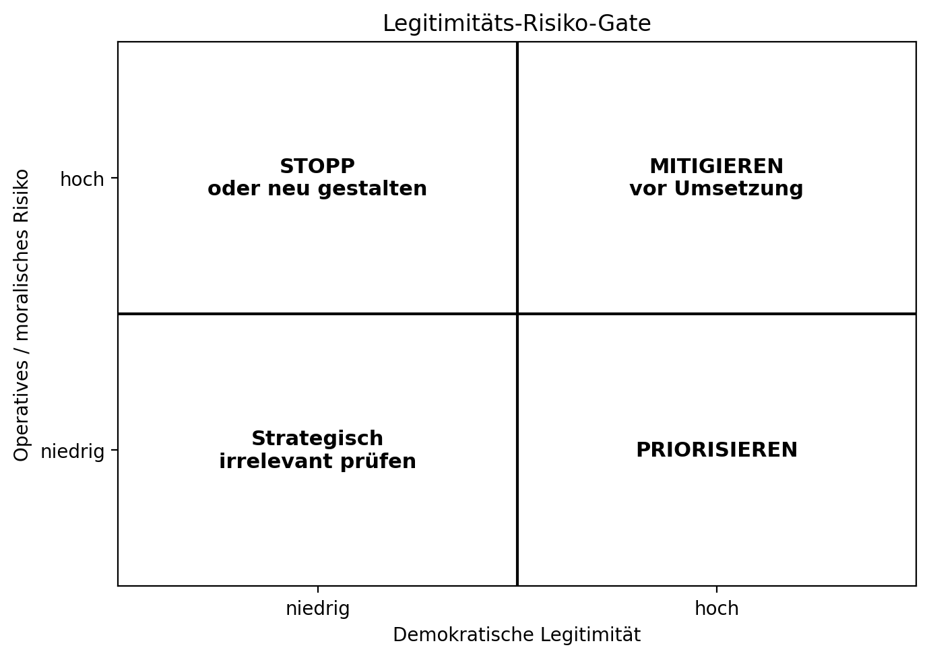
Abbildung 4. Legitimitäts-Risiko-Gate zur Annahme, Neugestaltung oder Ablehnung vorgeschlagener Handlungen.
Das Legitimitäts-Risiko-Gate ist ein einfacher Kontrollmechanismus. Jede Handlung mit niedriger demokratischer Legitimität und hohem Risiko sollte gestoppt werden, auch wenn sie emotional befriedigend ist. Jede Handlung mit hoher Legitimität, aber hohem Risiko sollte vor Umsetzung mitigiert werden. Handlungen mit hoher Legitimität und niedrigem Risiko sollten priorisiert werden. Handlungen mit niedriger Legitimität und niedrigem Risiko können dennoch strategisch irrelevant sein und sollten keine knappe Aufmerksamkeit verbrauchen.

11. Vorgeschlagenes Governance-Protokoll für aktivistische Entscheidungen
Das folgende Protokoll übersetzt das Papier in eine Arbeitsmethode. Es kann von einem Bürgerkomitee, einer Diaspora-Organisation, einer Policy-Arbeitsgruppe oder einem Kampagnenteam genutzt werden.
Schritt | Frage | Output
1. SMART-Ziel definieren | Welchem exakten Ziel dient diese Handlung? | Ein-Satz-Ziel und Frist.
2. PESTLE-Scan durchführen | Welche externen Faktoren sind relevant? | Kurzes Risiko- und Chancenmemo.
3. Stakeholder kartieren | Wer ist betroffen, beruhigt, entfremdet oder mobilisiert? | Stakeholder-Map und Konsultationsplan.
4. Optionen entwerfen | Welche mindestens drei möglichen Handlungen gibt es? | Optionsliste einschließlich Nicht-Handeln.
5. Optionen bewerten | Welche Option verbessert Legitimität, Einheit, Kapazität und Rechtskonformität am stärksten? | Decision Scorecard.
6. Red-Line-Screen anwenden | Enthält sie Aufstachelung, Kollektivschuld, Desinformation oder Anti-Pluralismus? | Fortfahren, neu gestalten oder stoppen.
7. Verantwortung zuweisen | Wer handelt bis wann mit welchen Ressourcen und Schutzmaßnahmen? | RACI-artige Owner-Tabelle.
8. Ergebnisse überprüfen | Was geschah im Vergleich zu den erwarteten Ergebnissen? | After-Action-Review und Lernupdate.

12. Red-Line-Prinzipien
- Keine Kollektivschuld: Linke, Islamisten, Reformisten, ehemalige Insider, ethnische Gruppen, religiöse Gruppen oder Republikaner dürfen nicht als Kategorien schuldig behandelt werden.
- Keine Verherrlichung von Repression: Eine demokratische Bewegung kann willkürliche Gewalt oder Geheimdienstmethoden nicht als künftiges Regierungsmodell legitimieren.
- Keine vorbestimmte Verfassung: Konstitutionelle Monarchie kann vertreten werden, aber die endgültige Form muss durch freie öffentliche Entscheidung bestimmt werden.
- Keine Desinformation: Behauptungen über Opferzahlen, Defektionen, öffentliche Meinung, ausländische Unterstützung oder Oppositions-Einheit benötigen eine Qualitätsbewertung der Quellen.
- Kein Personenkult als Ersatz für Institutionen: Symbolische Führung kann koordinieren, aber Institutionen müssen regieren.
- Keine Rache als Politik: Verantwortlichkeit muss durch Evidenz, individuelle Verantwortung und Due Process erfolgen.

13. Musterklausel für eine Charta
Eine transitionsorientierte Bürgerbewegung könnte eine Klausel wie die folgende annehmen:
"Wir unterstützen eine friedliche oder möglichst wenig gewaltsame Transition von der Islamischen Republik zu einer säkularen, demokratischen und pluralistischen Verfassungsordnung, die Irans territoriale Integrität bewahrt, Gleichheit vor dem Gesetz garantiert, individuelle Freiheiten schützt und die endgültige Staatsform, einschließlich Monarchie oder Republik, durch transparente Wahlmechanismen der freien Entscheidung des iranischen Volkes unterstellt. Wir lehnen Kollektivstrafe, Rachepolitik, ideologischen Ausschluss und die Verherrlichung rechtswidriger Repression ab. Verantwortlichkeit soll individuell, evidenzbasiert und durch rechtsstaatliches Verfahren geregelt sein."

14. Diskussion
Die Managementimplikation lautet: Einheit kann nicht befohlen werden; sie muss konstruiert werden. Eine Koalition aus Exil-Monarchisten, pragmatischen Akteuren im Iran, Defektoren und nicht-monarchistischen Demokraten benötigt ein gemeinsames Mindestprogramm und ein Konfliktmanagementsystem. Ohne dies kann symbolische Energie zu destruktiver Konkurrenz werden.
Das Papier legt außerdem nahe, dass der gefährlichste Fehlermodus nicht ideologische Uneinigkeit ist. Uneinigkeit ist in demokratischer Politik normal. Gefährlich ist die anti-demokratische Methode innerhalb einer pro-demokratischen Bewegung: Dissens säubern, potenzielle Verbündete demütigen, Reinheitstests erfinden, unverifizierte Behauptungen verbreiten oder persönliche Loyalität an die Stelle regelbasierter Entscheidungsfindung setzen.
Eine konstitutionell-monarchische Option kann als Modell von Kontinuität und Einheit präsentiert werden, wenn ihre Unterstützer sichtbar Pluralismus, Due Process, Wahlurnenlegitimität und institutionelle Selbstbegrenzung akzeptieren. Wenn manche Unterstützer stattdessen Nostalgie für uneingeschränkte Zwangsmacht kommunizieren, schwächen sie die Legitimität, die sie aufbauen wollen.

15. Grenzen des Papiers
- Dieses Papier verwendet Open-Source-Material und Managementtheorie; es enthält keine vertraulichen Umfragen, Feldinterviews im Iran oder klassifizierten Sicherheitsdaten.
- Das Bewertungssystem ist eine Governance-Heuristik, kein prädiktives statistisches Modell.
- Die Stakeholder-Kategorien sind analytische Idealtypen; reale Personen können mehreren Kategorien angehören oder sich im Zeitverlauf verändern.
- Da sich politische Bedingungen rasch ändern, müssen PESTLE-Annahmen regelmäßig überprüft werden.
- Das Papier befürwortet weder Gewalt noch ausländische Militärintervention noch außerrechtliche Bestrafung.

16. Schlussfolgerung
Die strategische Herausforderung für eine konstitutionell-demokratische iranische Transitionsbewegung besteht darin, emotionale Energie in disziplinierte Legitimität zu verwandeln. SMART-Ziele klären die Richtung; PESTLE identifiziert externe Zwänge; Force-Field-Analyse zeigt treibende und hemmende Kräfte; Stakeholder-Mapping verhindert Koalitionsblindheit; Balanced Scorecards messen, ob Handlungen das Ziel tatsächlich voranbringen. Die zentrale Regel lautet, dass jede Entscheidung auf ihren messbaren Beitrag zu demokratischer Legitimität, Einheit, Gewaltfreiheit, Pluralismus, Rechtsstaatlichkeit, administrativer Kapazität und Bestätigung durch die Wahlurne geprüft werden sollte.
Die praktische Schlussfolgerung des Papiers ist, dass eine Bewegung, die ein autoritäres System ersetzen will, autoritäre Entscheidungsgewohnheiten nicht imitieren darf. Sie sollte den künftigen Staat, den sie anstrebt, bereits vorwegnehmen: rechtlich, pluralistisch, verantwortlich, evidenzbasiert und respektvoll gegenüber der endgültigen souveränen Entscheidung der Bürger.

Anhang A. Einseitige Vorlage für ein Entscheidungsmemo
Feld | Vor der Entscheidung auszufüllen
Entscheidungstitel | Kurzname der vorgeschlagenen Handlung.
Bedientes SMART-Ziel | Spezifisches, messbares, erreichbares, relevantes und zeitgebundenes Ziel.
PESTLE-Zusammenfassung | Politische, wirtschaftliche, soziale, technologische, rechtliche und ökologische Faktoren.
Betroffene Stakeholder | Unterstützer, Gegner, unentschiedene Öffentlichkeit, Akteure im Iran, Diaspora, internationale Beobachter.
Verglichene Optionen | Mindestens drei Optionen, einschließlich Nicht-Handeln.
Scorecard-Ergebnis | Numerischer und narrativer Score.
Rechts-/Rule-of-Law-Screen | Due Process, keine Aufstachelung, keine Kollektivschuld, Quellenverifikation.
Risikokontrollen | Mitigation, Kommunikationsplan, Sicherheitsplan.
Owner und Zeitplan | Verantwortliche Person/Team und Review-Datum.
After-Action-Review | Was wurde gelernt und was sollte sich ändern?

Anhang B. RACI-Vorlage für Bewegungsentscheidungen
Aufgabe | Responsible / zuständig | Accountable / verantwortlich | Consulted / konsultiert | Informed / informiert
Übergangserklärung entwerfen
Behauptungen fact-checken
Juristische/Menschenrechtsprüfung
Stakeholder-Konsultation
Medienveröffentlichung
After-Action-Review

Literatur
Amnesty International. (2026). Human rights in Iran. Abgerufen am 22. Mai 2026 von https://www.amnesty.org/en/location/middle-east-and-north-africa/middle-east/iran/
Bjerke, M. B., & Renger, R. (2017). Being smart about writing SMART objectives. Evaluation and Program Planning, 61, 125-127.
Cambridge Institute for Manufacturing. (n.d.). Force field analysis. Abgerufen am 22. Mai 2026 von https://www.ifm.eng.cam.ac.uk/research/dstools/force-field-analysis/
CIPD. (2026). PESTLE analysis factsheet. Abgerufen am 22. Mai 2026 von https://www.cipd.org/en/knowledge/factsheets/pestle-analysis-factsheet/
Council on Foreign Relations. (2025). A conversation with Reza Pahlavi. Abgerufen am 22. Mai 2026 von https://www.cfr.org/event/conversation-reza-pahlavi
Dahlum, S. (2023). Joining forces: Social coalitions and democratic revolutions. Journal of Peace Research, 60(3), 439-453.
Doran, G. T. (1981). There’s a S.M.A.R.T. way to write management’s goals and objectives. Management Review, 70(11), 35-36.
Freedom House. (2026). Iran: Freedom in the World 2026 country report. Abgerufen am 22. Mai 2026 von https://freedomhouse.org/country/iran/freedom-world/2026
Kaplan, R. S., & Norton, D. P. (1992). The balanced scorecard: Measures that drive performance. Harvard Business Review, 70(1), 71-79.
Mansfield, E. D., & Snyder, J. (2002). Democratic transitions, institutional strength, and war. International Organization, 56(2), 297-337.
Reuters. (2025, 23. Juni). “Regime change” is only solution in Iran, Shah’s son says. Abgerufen am 22. Mai 2026 von https://www.reuters.com/business/media-telecom/regime-change-is-only-solution-iran-shahs-son-says-2025-06-23/
The Guardian. (2026, 15. Februar). Rallies held across the world in support of Iran’s anti-government protesters. Abgerufen am 22. Mai 2026 von https://www.theguardian.com/world/2026/feb/15/rallies-held-across-the-world-in-support-of-irans-anti-government-protesters
World Bank. (2026). Islamic Republic of Iran country page and Iran Economic Monitor resources. Abgerufen am 22. Mai 2026 von https://www.worldbank.org/ext/en/country/iran

